# **Projet SmartPatate**

**Contexte du projet :**

Le but est de faire d’une patate un interrupteur intelligent

**Résultat des expériences menées :**

**Explication du fonctionnement du circuit et du fonctionnement du capteur :**

-Capteur :

Pourquoi parle-t-on de capteur capacitif ? Déduisez-en quel composant le corps humain remplace dans le montage. Pourquoi le signal diminue-t-il ?

On parle de capteur capacitif car on souhaite que ce capteur puisse détecter une différence entre touché à un doigt ou à plusieurs.

On en déduit que le corps humain peut être remplacé dans ce circuit par une résistance en effet c’est la perte de charges dûe au corps humains qui permet de mesurer le toucher.

On observe alors que le signal diminue par rapport à la valeur de base que le circuit a lorsqu’il n’a pas de perte de charge, ce qui est dûe à l’effet de la nouvelle résistance.

-Circuit :

Pourquoi les valeurs de l’amplitude du signal évoluent en fonction de la manière dont vous touchez la patate ? **Présentation du prototype :**

**Bilan du projet :**

**Expérience 1**

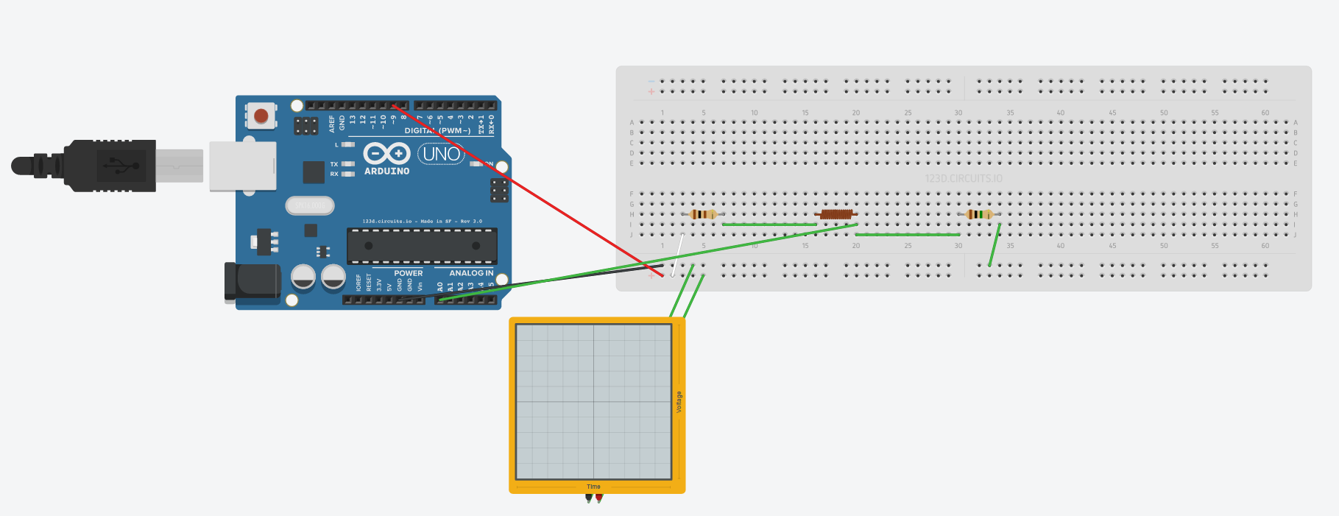

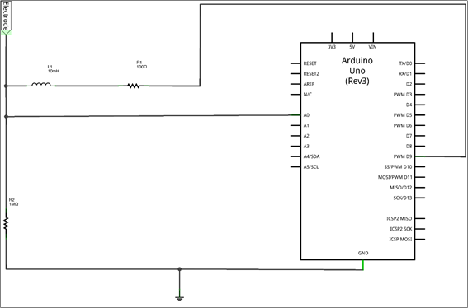

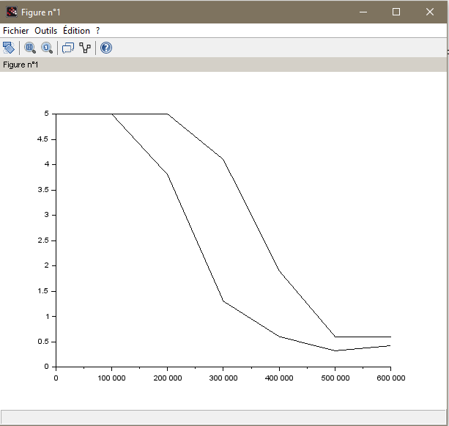

courbes des tensions en fonction des fréquences

|  |  |  |  |  |  |  |  |  |  |  |
| --- | --- | --- | --- | --- | --- | --- | --- | --- | --- | --- |
| Fréquence | 500Hz | 1KHz | 10KHz | 50KHz | 100KHz | 200KHz | 300KHz | 400KHz | 500KHz | 600KHz |
| Tension crête à crête pas touché | 5 | 5 | 5 | 5 | 5 | 5 | 4,1 | 1,9 | 0,6 | 0,6 |
| Tension crête à crête touché | 5 | 5 | 5 | 5 | 5 | 3,8 | 1,3 | 0,6 | 0,32 | 0,42 |

Tableau : Tensions crête à crête (touchée ou non) en fonction des fréquences

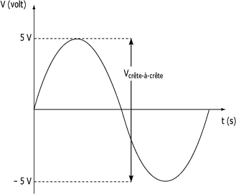

définition de la tension crête à crête

**Expérience 2**

